瑞琪奥兰
所属行业：食品行业
参选类别：数字营销最具创新精神品牌
品牌简介
2000年，RICHORA瑞琪奥兰品牌发起于新西兰北岛世界知名的旅游城市-ROTORUA罗托鲁瓦， “品牌名称由‘RICH’和‘ORA’两词组合而成：‘RICH’象征着丰富与满足，‘ORA’在毛利语中代表着健康与活力。这里是东经176度、南纬38度，是新西兰麦卢卡蜂蜜的黄金产区，这里也是新西兰毛利文化的发源地，流传着毛利文化中最伟大的爱情故事。
瑞琪奥兰品牌一直深耕新西兰本土以及澳大利亚的终端市场，2013年进入中国市场后，瑞琪奥兰开设探索线下传统百货。
2020年数字营销创新性表现
瑞琪奥兰对于蜂蜜行业的新玩法，不仅仅是签约流量明星成为代言人，更是懂得如何稳定受众，瞄准平台，从粉丝向的流量关注转化为品牌的忠实消费者。这其中的关键一点便是“私域”发酵。
品牌于2013年进入中国市场，截至目前，瑞琪奥兰已经获得了2020费加罗美妆之星年度健康生活推荐奖、2021淘宝全球购新锐之星、2021天猫国际最佳直营供应商奖、2021最具爆发潜力燥物品牌。琥珀色亚光质地的麦卢卡蜂蜜可以养胃护胃，促进新陈代谢，也可加入各类饮品服用，伴随着丝丝甜味，是日常蜜式生活消遣中的造物好伴侣。
在与王一博的合作中，瑞琪奥兰做的不再是传统“割韭菜”式的推广，相反，它极其重视品牌和粉丝的双向认同。如在推广麦卢卡蜂蜜的品质时，瑞琪奥兰摒弃了传统的纯知识输出，而是以“你是如何邂逅一搏”、“最难忘的一次见面”、“安利心中最棒的舞台”等话题与麦卢卡蜂蜜的发源故事、产地选择、酿造工艺相结合，既能勾起粉丝的兴趣，也不会陷入乏味单一。
瑞琪奥兰的限量版礼盒同样别具一格。其赠送的礼物中有一枚木勺，在它的握柄处特别设计了滑板套——滑板正是王一博最喜欢的运动之一，也是他个人的身份标识。从这一小细节便不难看出，瑞琪奥兰对于它选择的代言人的熟悉和对粉丝的用心程度，这样最终才有了粉丝与品牌的双向加成选择。
当粉丝对品牌有了认同，他们的身份便可跳脱出依托流量明星而来的关注度，更多从品牌和产品本身出发，在各自的亲友、社交、新媒体等圈层带来口口相传的推荐，这便将产品口碑拓展到了不同的“私域”，最终利好品牌。
代表案例
在官宣王一博成为代言人，并同步发布全新宣传短片后，瑞琪奥兰所做的不限于此。在数天内，瑞琪奥兰开启了“七天探蜜”线上推广活动， 旨在将麦卢卡蜂蜜的经典匠心传递给消费者。
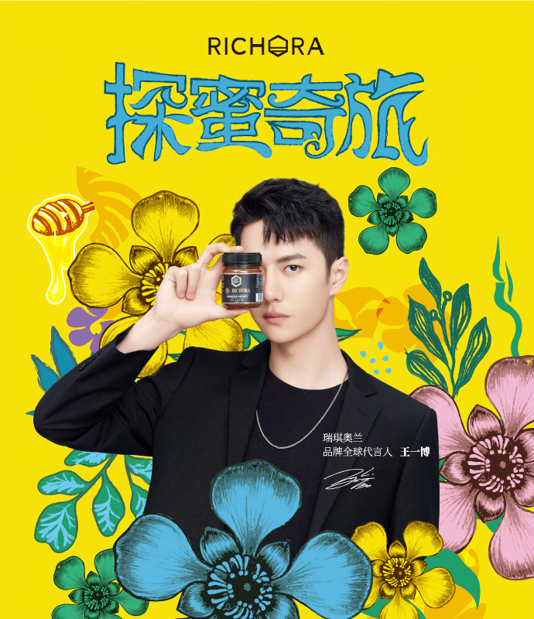
对于大多数传统蜂蜜品牌而言，其目标消费群体是关注养生和健康的家庭人群，而瑞琪奥兰在关注基本消费者的基础上，又再次做了颠覆性的突破。
在携手王一博成为全球代言人的当下，瑞琪奥兰通过明星效应和直播带货、电商推广等一系列新媒体活动成功吸引到了Z世代新消费群体的注目。如今的Z世代拥有广泛的消费基础，喜欢美食，关注健康，更是追求全新和潮流的生活方式。瑞琪奥兰正是挖掘到了这部分尚可开发的隐形庞大群体，以Z世代喜爱的当红流量明星为切口，成功进产品与品牌理念打破了固有圈层，实现了突破。

